

**Ingeniería en Sistemas de Información**

**Análisis de Sistemas de Información**

**“Applus Inspecciones Vehiculares”**

Entrega N°4

**Docentes:**

* Ing. Valeria Ortiz
* Ing. Laura Achetta
* Ing. Paola Simieli

**Grupo:**

* TPI_CA11

**Integrantes:**

* Fumero Zamudio, Ignacio - [fumero.ignacio@gmail.com](mailto:fumero.ignacio@gmail.com)
* Liendo Ortiz, Agustín - [agusliendo2004@gmail.com](mailto:agusliendo2004@gmail.com)
* Leguizamón, Camila - [camileguizamon282@gmail.com](mailto:camileguizamon282@gmail.com)
* Boccardo, Johanna - [joibocca20@gmail.com](mailto:joibocca20@gmail.com)
* Lomello, Baltasar - [baltasarlomello2015@gmail.com](mailto:baltasarlomello2015@gmail.com)
* Dalmasso Elías - dalmassoelias.04@gmail.com

**Fecha de Entrega Nº4:** 15/11

**Año cursado:** 2024

**Índice de contenido**

Introducción 2

Descripción 2

Procesos de la organización 3

Mapa de procesos 4

Planilla de proceso 5

Modelo BPMN de proceso de primera inspección técnica 8

Modelo de objeto del dominio del problema 9

Requerimientos no funcionales (RNF) 10

Diagramas de caso de uso 11

Objetivos de Casos de Uso 13

Descripción de requerimientos funcionales 15

Prototipos de interfaz 20

Diagrama de transición de estado 22

ERS 22

Anexos 23

GitHub 23

Bibliografía 23

**Índice de imágenes**

Ilustración 1: Mapa de procesos 4

Ilustración 2: BPMN Proceso de inspección vehicular 8

Ilustración 3: Diagrama UML-MODP 9

Ilustración 4: Diagrama de casos de uso esenciales 11

Ilustración 5: Diagrama de casos de uso de soporte 12

Ilustración 6: Prototipo de interfaz - Registrar revisión 20

Ilustración 7: Prototipo de interfaz - Registrar finalización revisión 21

Ilustración 8: Diagrama de transición de estados 22

# Introducción

# Descripción

APPLUS es una empresa dedicada a realizar Verificaciones Técnicas Vehiculares (VTV).   
Cuando un cliente llega por primera vez es recibido en la recepción, donde se le solicitará su turno (obtenido previamente mediante el sistema respectivo), en caso de no disponer de uno también podrá ser atendido dependiendo de la disponibilidad del día, posteriormente se le pedirá y verificará tanto datos personales (Nombre, Apellido, DNI) como los de su vehículo (Marca, Modelo, Nro. De chasis, patente, cedula verde, año de fabricación), siendo verificado mediante una consulta a la Dirección Nacional de Registro de la Propiedad Automotor (DNRPA). Una vez corroborados los datos deberá abonar una tarifa solamente en efectivo, el monto de esta va a depender del tipo y peso del vehículo. Ya facturado, el mismo será llevado por un técnico a la línea de inspección.

En la primera sección de esta línea se utilizará una maquina automática para registrar datos de frenómetro (frenos) y banco de suspensión. En la segunda sección, mediante el uso de una maquina automática, se recopilarán datos del alineado de ruedas. En la tercera sección, se realizará un control visual exhaustivo en donde se registrará cualquier anomalía detectada por el técnico.

Finalmente, el vehículo será llevado a la línea de supervisión donde un supervisor verificará los resultados de las distintas pruebas y si todo está en orden emitirá un informe al cliente.

Este contiene los datos de la revisión. En caso de aprobación se le otorgará una oblea con un año de validez. En caso de defectos leves se le dará un permiso de circulación condicional con un plazo de 60 días, luego de lo cual se deberá re-verificar el vehículo. En caso de defectos graves se rechazará la inspección y se establecerá un plazo de un día para volver a re-verificar.

Las re-verificaciones son gratuitas siempre y cuando no se supere un máximo de 3 reintentos, en cuyo caso se le aplicara el cargo correspondiente al tipo y peso de su vehículo. Además, el mismo solo pasará por la/s sección/es de la línea de inspección fallidas anteriormente. El cliente podrá re-verificar su vehículo hasta un máximo de 5 días posteriores al vencimiento del plazo establecido con anterioridad, una vez excedido este tiempo se aplicarán los cargos de una verificación normal.

# Procesos de la organización

**Procesos estratégicos:**

* Establecimiento de condiciones necesarias para la aprobación de la VTV: Establecer las condiciones que un vehículo debe cumplir para la aprobación de la inspección.
* Establecimiento de tipo de vehículos y tarifas: Establecer las categorías de vehículos, así como los precios de cada una de estas.
* Definición de nuevas secciones y líneas: Actualización y expansión de infraestructura para mejorar la atención y mantenerse al día con las normas impuestas por entes reguladores.

**Procesos centrales:**

* Primera inspección vehicular: Realización de la inspección técnica con el fin de obtener la oblea de circulación y un vehículo revisado.
* Reverificación vehicular: Realización de segunda inspección en caso de fallo en la primera, solo se realiza en las secciones que presentaron fallas durante la primera inspección y no tiene coste adicional.
* Gestión de turnos: Administrar turnos disponibles para realizar la inspección vehicular.

**Procesos de soporte:**

* Mantenimiento de los equipos: Mantener los equipos automatizados que se emplean para controlar las características del vehículo.
* Capacitación del personal: Mantener al personal actualizado con capacitaciones sobre los equipos automatizados y sobre las características del vehículo para la VTV.
* Adquisición de obleas: Comprobar stock de obleas en disposición para su reposición a tiempo.
* Compra de insumos: Adquirir los recursos o elementos necesarios para la inspección vehicular.

# Mapa de procesos

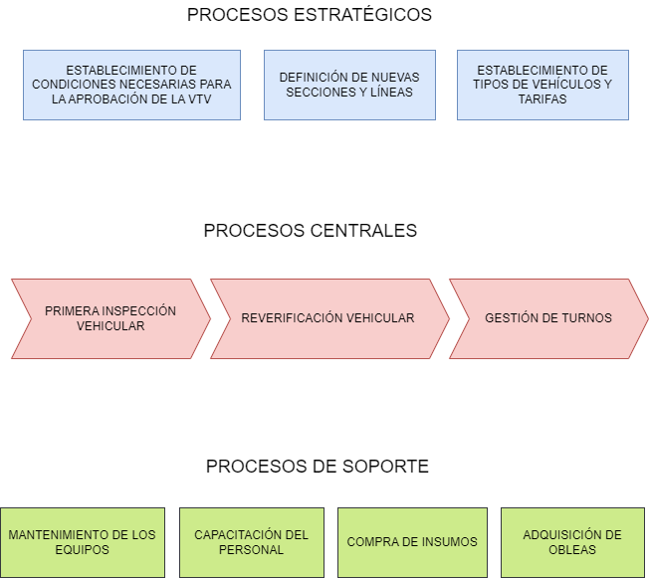

Ilustración 1: Mapa de procesos

# Planilla de proceso

|  |  |  |  |
| --- | --- | --- | --- |
| **Proceso de Negocio:** Primera inspección vehicular | | | |
| Objetivo | Realización de la inspección técnica de un vehículo con el fin de obtener un informe y su respectiva oblea de circulación. | | |
| Cliente del Proceso | Persona interesada en realizar la primera inspección técnica | | |
| Producto del Proceso | Informe de resultado y Oblea de VTV | | |
| Proveedores del Proceso e insumos que brinda cada uno | Proveedor | Insumo | |
| Establecimiento de tipo de vehículos y tarifas | Listado de precios a pagar dependiendo de la categoría del vehículo y listado de categorías actualizado | |
| Establecimiento de condiciones necesarias para la aprobación de la VTV | Condiciones necesarias para que un vehículo apruebe la inspección | |
| Mantenimiento de equipos automatizados | Equipos automatizados mantenidos en buen estado | |
| Adquisición de obleas | Obleas en stock para su uso | |
| Capacitación del personal | Personal técnico capacitado para inspecciones | |
| Compra de insumos | Insumos varios necesarios durante el proceso | |
| Recursos del Proceso | Humanos | Materiales | |
| Personal técnico  Recepcionista  Inspector  Cajero  Supervisor | Equipos automatizados para revisión | |
| Formulario, registro e información del proceso | Formularios | Registros | información |
| Comprobante de pago.  Informe de resultados.  Permiso condicional de circulación.  Oblea de VTV. | Datos del cliente.  Registro de pagos.  Datos de pruebas.  Registro de defectos visuales.  Estado de la VTV. | Listado de categorías y tarifas.  Listado de defectos.  Reservas de turnos.  Nro. De reserva.  Nro. De oblea.  Documentación personal. |
| Reglas de Negocio | En caso de observar defectos graves, el cliente deberá volver a realizar la inspección al día siguiente.  En caso de observar defectos leves, el cliente deberá volver a realizar la inspección en 60 días.  En caso de aprobación, el cliente deberá volver a realizar la inspección dentro de un año.  El titular del vehículo deberá estar presente para realizar la verificación vehicular. | | |
| Restricciones | reglamentaciones fiscales vigentes de AFIP para la facturación y prestación de servicios.  reglamentaciones impuestas por la DNRPA y otros organismos provinciales sobre las condiciones que regulan la circulación de vehículos automotores. | | |

# 

# Modelo BPMN de proceso de primera inspección técnica

Ilustración 2: BPMN Proceso de inspección vehicular

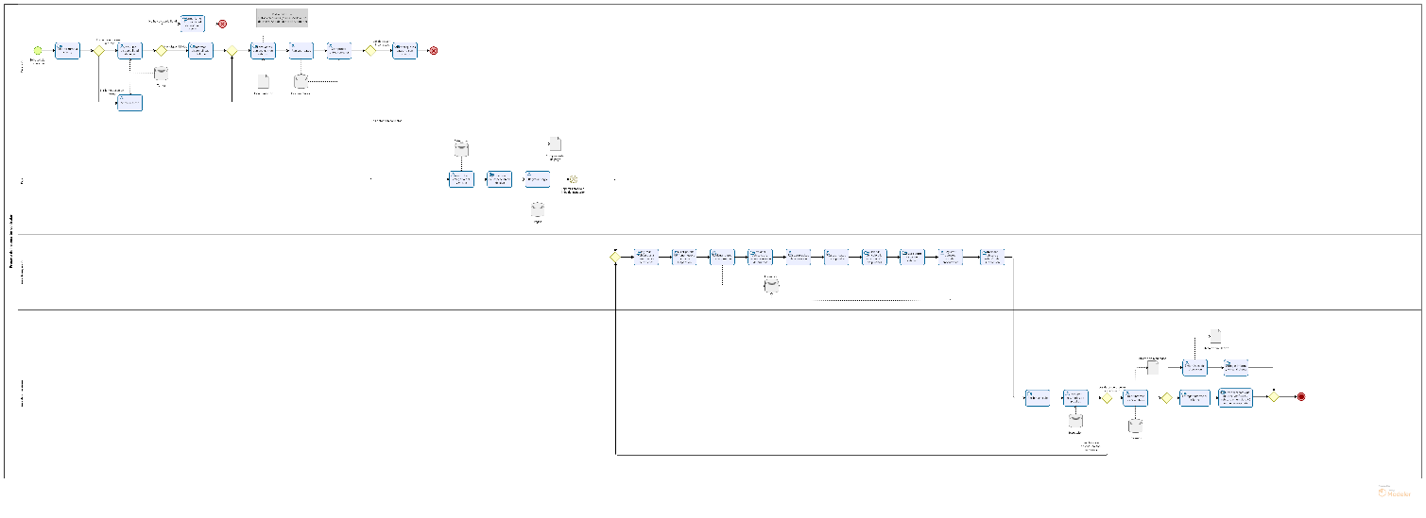[Haga clic aquí para ver la imagen en mayor resolución.](https://drive.google.com/file/d/1y4lLmOIcCl68Ee6bonwwUYZsarYT6tIy/view?usp=sharing)

# Modelo de objeto del dominio del problema

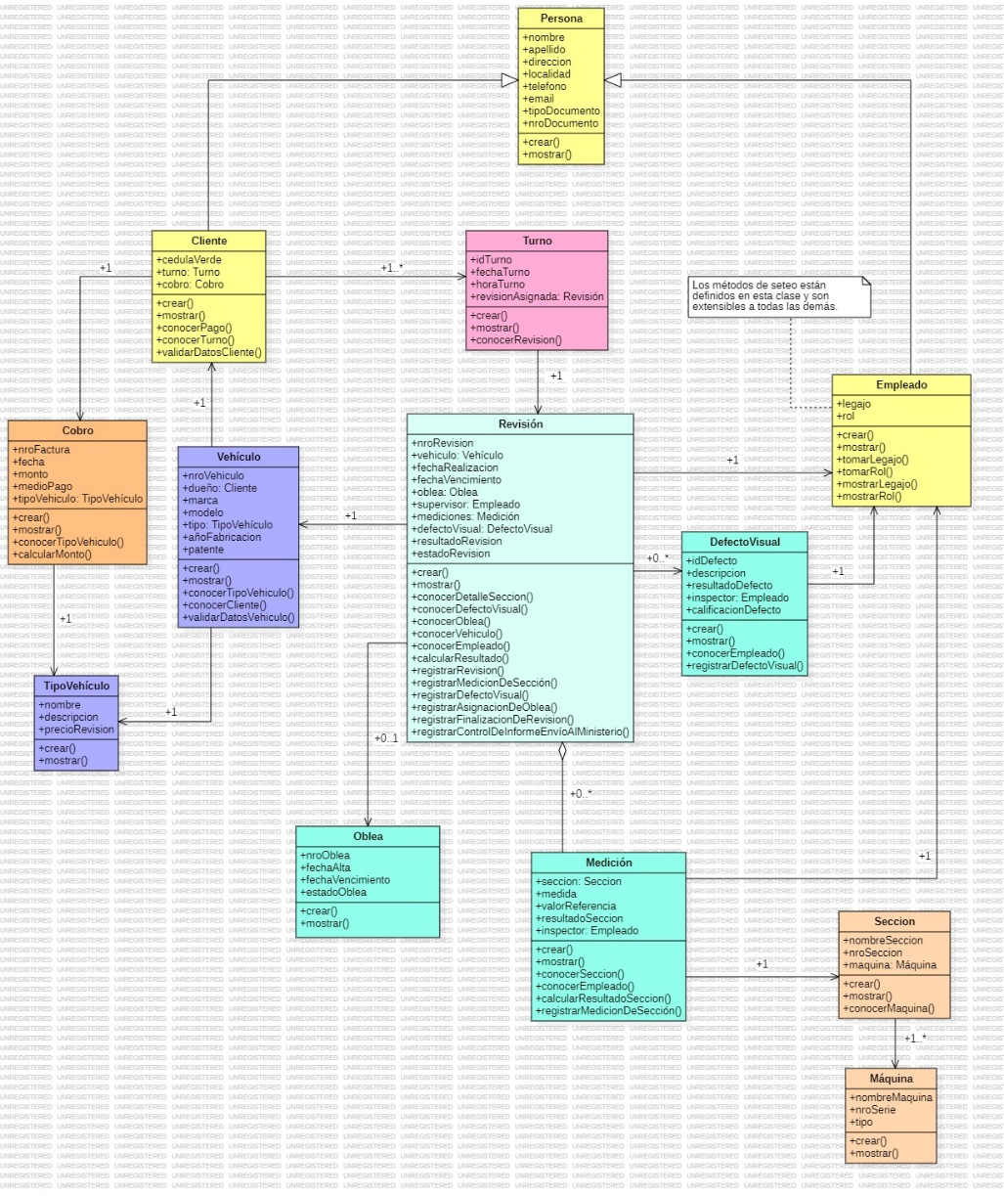

Ilustración : Diagrama UML-MODP

[Haga clic aquí para ver la imagen en mayor resolución.](https://drive.google.com/file/d/1AbK0PNVCAAIG_8D1u35exadLI6ync7sG/view?usp=sharing)

# Requerimientos no funcionales (RNF)

1- Restricción técnica de interoperabilidad - Conexión con sistema de DNRPA - El sistema debe ser capaz de comunicarse con el sistema de la Registros de la Propiedad Automotor para la verificación de la información de los vehículos.

2- Seguridad lógica - Acceso mediante usuario y contraseña - El acceso al sistema solo está permitido al personal autorizado para su uso, los cuales requieren de un usuario y contraseña para poder acceder.

3- Restricción de negocio legal - Cumplimiento de las leyes automotores - La información registrada y almacenada, así como también la emisión de informes de revisión deben cumplir con las leyes dictadas por los organismos de regulación de vehículos automotores.

4- Requerimiento del producto de Confiabilidad - Backup - El sistema debe contar con respaldos de información que permitan resguardar la misma ante cualquier eventualidad.

5- Restricción Técnica de implementación - Plataforma web - El sistema debe ser accedido por el personal autorizado atreves de navegadores web.

6- Requerimiento del producto de Confiabilidad - Tiempo de respuesta a fallos - En caso de una falla técnica el tiempo mínimo de reparación debe ser menor a 24hs.

7- Interfaz de usuario - Interfaz Amigable - La interfaz de usuario debe ser fácil de comprender y usar para cualquier persona que comience a utilizarlo por primera vez.

8- Performance concurrencia - Caja - El sistema debe ser capaz de soportar varios procesos de cobro en simultaneo.

9- Performance tiempo de respuesta - Tiempo de espera para emisión de reportes - El tiempo de espera máximo para la emisión de cualquier reporte generado por el sistema no debe ser mayor a 5 minutos.

10- Seguridad física - Confiabilidad de la información - La información almacenada en el sistema no puede ser modificada por cualquier persona y debe ser precisa.

11- Restricción técnica - implementación - Almacenamiento de datos - La información de los vehículos, los resultados de la VTV, datos del cliente, cobros realizados y los informes emitidos son almacenados en una base de datos relacional.

# Diagramas de caso de uso

**Diagrama de casos de uso esenciales**

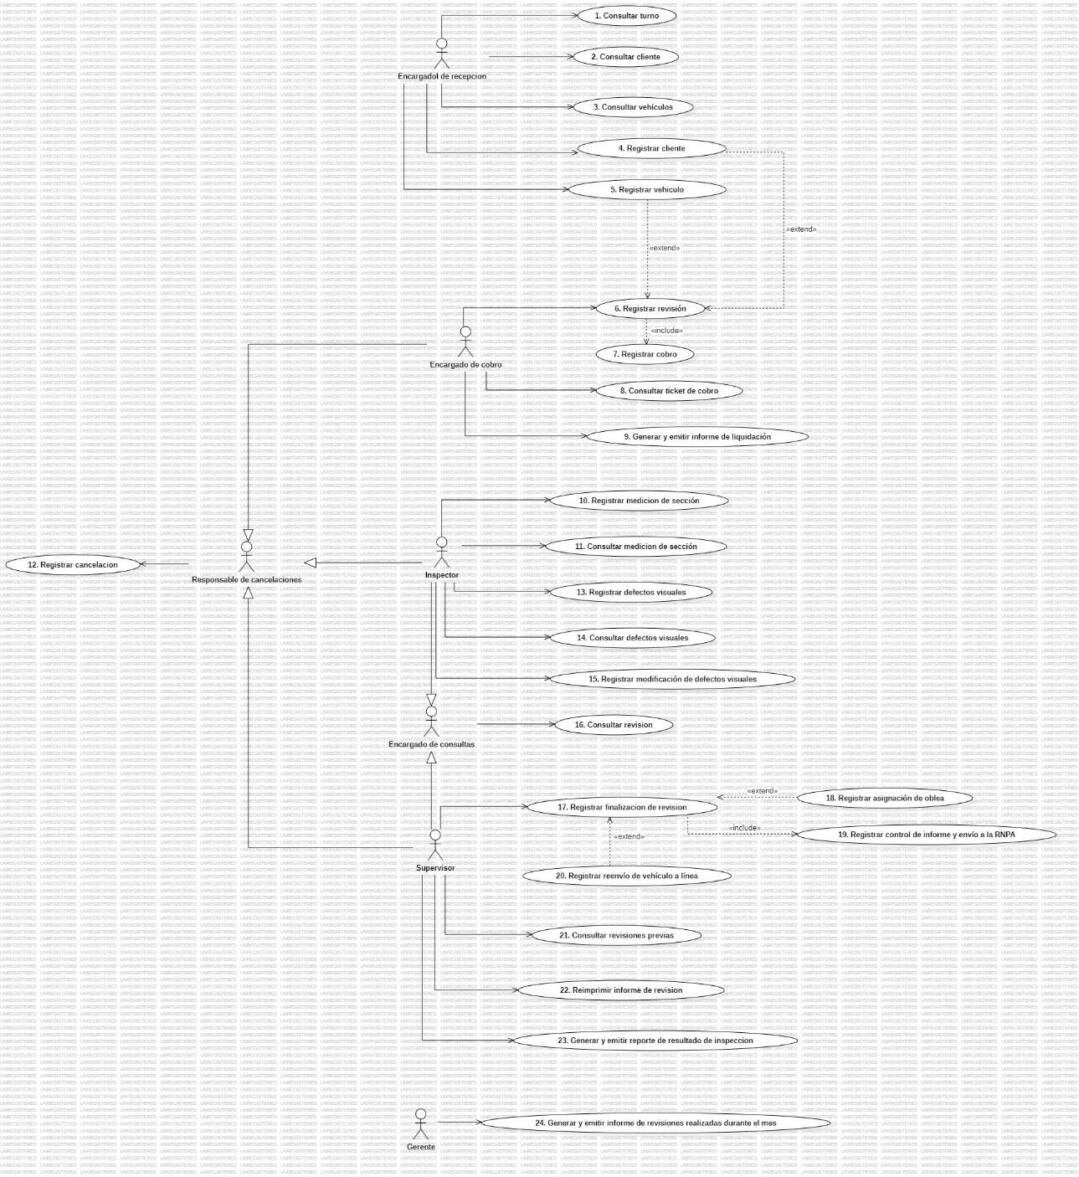

Ilustración : Diagrama de casos de uso esenciales

[Haga clic aquí para ver la imagen en mayor resolución.](https://drive.google.com/file/d/1Gf_hXkMcNbjmguOo4W3MKWdn04SttOcn/view?usp=sharing)

**Diagrama de casos de uso de soporte**

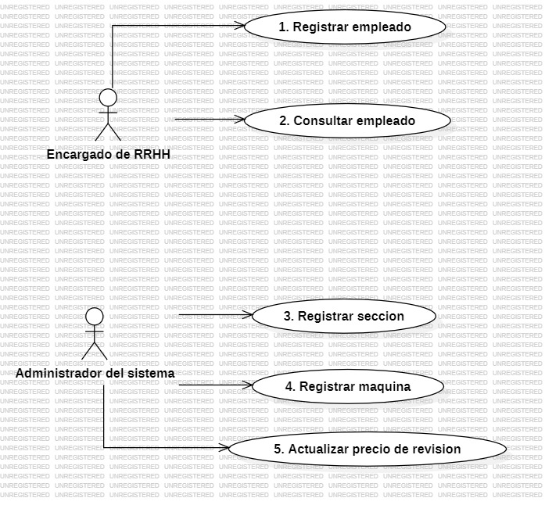

Ilustración : Diagrama de casos de uso de soporte

# Objetivos de Casos de Uso

**Esenciales**

1- Consultar turno: Brindar información sobre turnos obtenidos previamente para una revisión agendada.

2- Consultar cliente: Brindar información respecto a los clientes registrados previamente, pudiendo realizar búsquedas por numero de documento, nombre o apellido.

3- Consultar vehículo: Brindar información sobre los vehículos registrados previamente pudiendo realizar búsquedas por número de patente.

4- Registrar cliente: Registrar la documentación de un cliente que realiza la inspección vehicular a su vehículo incluyendo datos personales, de contacto y nro. De cedula verde.

5- Registrar vehículo: Registrar la documentación de un vehículo que realiza la inspección vehicular.

6- Registrar revisión: Registrar una nueva revisión con la respectiva información del vehículo que la realiza, fecha actual como fecha de realización y estado de revisión “Cobrada”.

7- Registrar cobro: Registrar el cobro de una inspección vehicular.

8- Consultar ticket de cobro: Brindar información sobre los tickets de cobro generados para la realización de una inspección vehicular.

9- Generar y emitir informe de liquidación: Emitir un informe de todos los cobros realizados en un rango de tiempo especificado.

10- Registrar medición de sección: Registrar la medición tomada por las máquinas de una sección de inspección.

11- Consultar medición de sección: Brindar información sobre las mediciones de sección previamente registradas.

12- Registrar cancelación: Registrar una revisión vehicular como cancelada indicando el motivo de esta.

13- Registrar defectos visuales: Registrar los defectos visuales encontrados durante la inspección.

14- Consultar defectos visuales: Brindar información sobre los defectos visuales registrados previamente.

15- Registrar modificación de defectos visuales: Registrar una modificación en los defectos visuales previamente colocados de un vehículo que se encuentra realizando la inspección.

16- Consultar revisión: Brindar información sobre toda la información de mediciones, defectos y datos del vehículo de una revisión registrada previamente.

17- Registrar finalización de revisión: Registrar una revisión como finalizada asignando el estado de finalización correspondiente, fecha de vencimiento en base al estado de finalización y emitiendo el informe de esta.

18- Registrar asignación de oblea: En caso de aprobación registrar la asignación de una oblea a la revisión finalizada.

19- Registrar entrega de informe y envío a la RNPA: Registrar la entrega del informe de revisión que se emite al cliente que la realiza y enviar una comprobación de realización al ente regulador pertinente.

20- Registrar reenvió de vehículo a linea: Registrar la devolución de un vehículo a la linea de inspección indicando el motivo de esta.

21- Consultar revisiones previas: Brindar información sobre el resultado de revisiones previas de un cliente.

22- Reimprimir informe de revisión: Reimprimir un informe con todos los datos obtenidos durante la revisión vehicular.

23- Generar y emitir reporte de resultados de inspección: Emitir un informe que contiene la siguiente información de cada revisión realizada en un rango de tiempo especificado: Fecha y hora de entrada a cada sección, Tiempo demorado en cada sección, tiempo total demorado para realizar una inspección, estado de finalización de la revisión.

24- Generar y emitir informe de revisiones realizadas durante el mes: Emitir un informe que contenga la información de los vehículos que realizaron una inspección vehicular incluyendo el estado de finalización de esta en un rango de tiempo especificado.

**De soporte**

1- Registrar empleado: Registrar la información de un nuevo empleado teniendo en cuenta datos personales, nro. de legajo y rol.

2- Consultar empleado: Brindar información sobre los datos previamente registrados de un empleado.

3- Registrar sección: Registrar una nueva sección de inspección teniendo en cuenta su nombre y las maquinas con las que cuenta.

4- Registrar maquina: Registrar una nueva máquina de inspección teniendo en cuenta nombre, nro. de serie y tipo de máquina.

5- Actualizar precios de revisión: Actualizar el valor del precio a cobrar para la realización de una revisión de cada tipo de vehículo registrado.

# Descripción de requerimientos funcionales

Registrar revisión

|  |  |
| --- | --- |
| **Nombre del Use Case**:  Registrar revisión | **ID**: 6 |
| **Actor Principal**: Encargado de cobro | **Actor Secundario**: |
| **Tipo de Use Case**:              Concreto                                     Abstracto | |
| **Objetivo**: Registrar una nueva revisión con la respectiva información del vehículo que la realiza y la fecha actual como fecha de realización. | |
| **Curso normal:**   1. El caso de uso comienza cuando el encargado de cobro (EC) selecciona la opción “Registrar revisión” en la página web del sistema. 2. El sistema muestra la fecha actual. 3. El sistema solicita se ingrese el número de documento del cliente. 4. El EC ingresa el número de documento del cliente. 5. El sistema busca, encuentra y muestra: nombre, apellido y nro. De cedula verde del cliente. 6. El sistema muestra el nro. De patente de todos los vehículos asociados al cliente y solicita se seleccione uno. 7. El EC selecciona un vehículo. 8. El sistema muestra los datos del vehículo. 9. El sistema muestra el costo de la revisión. 10. El sistema pregunta si se desea proceder al pago de la revisión. 11. El EC desea proceder al pago de la revisión. 12. Se llama al CU “Registrar cobro”. 13. El sistema verifica que el cobro se haya registrado correctamente y es así. 14. El sistema registra la revisión con los siguientes datos: Nro. De revisión, Fecha actual, Vehículo que realiza la revisión y estado “Cobrada”. 15. Fin del caso de uso. | |
| **Alternativas:**  A1 - (Paso 3) El sistema no encuentra el número de documento. Se llama al caso de uso “Registrar cliente”.  A2 - (Paso 6) El sistema no encuentra vehículos asociado al cliente. Se llama al caso de uso “Registrar vehículo”.  A3 – (Paso 13) El cobro no se registró correctamente. Se cancela el CU. | |
| **Observaciones:**   * El formato de fecha debe ser DD/MM/AAAA. * El costo de la revisión se obtiene del tipo de vehículo que se selecciona. * El CU puede ser cancelado en cualquier momento por el actor. * Restricción Técnica de implementación - Plataforma web - El sistema debe ser accedido por el personal autorizado atreves de navegadores web. * Performance concurrencia - Caja - El sistema debe ser capaz de soportar varios procesos en simultaneo. | |

Registrar finalización de revisión

|  |  |
| --- | --- |
| **Nombre del Use Case**:  Registrar finalización de revisión | **ID**: 17 |
| **Actor Principal**: Supervisor | **Actor Secundario**: |
| **Tipo de Use Case**:              Concreto                                     Abstracto | |
| **Objetivo**: Registrar una revisión como finalizada asignando el estado de finalización correspondiente y emitiendo el informe de esta. | |
| **Curso normal:**   1. El caso de uso comienza cuando el supervisor presiona la opción “Registrar finalización de revisión” en la página web del sistema. 2. El sistema busca, encuentra y muestra una lista con el número de revisión y patente del vehículo de las revisiones con estado “En Linea de revisión” y solicita se seleccione uno. 3. El supervisor selecciona la revisión que desea finalizar. 4. El sistema muestra: Nro. De revisión, datos de medición de secciones, defectos visuales, información del vehículo. 5. El sistema calcula el resultado de la revisión. 6. El sistema muestra el resultado de la revisión como “rechazado” 7. El sistema pregunta si se desea confirmar como validos los resultados registrados. 8. El supervisor selecciona la opción “Validar resultados” 9. El sistema calcula y muestra la fecha de vencimiento de la revisión. 10. El sistema pregunta si se desea registrar la revisión como finalizada. 11. El supervisor selecciona la opción “finalizar revisión” 12. El sistema registra la revisión como finalizada con los siguientes datos: Nro. De revisión, fecha actual, fecha de vencimiento, datos del vehículo, nombre y apellido del supervisor, mediciones de sección, defectos visuales, resultado de finalización. 13. El sistema llama al CU “Registrar control de informe y envío a la RNPA”. 14. Fin del caso de uso. | |
| **Alternativas:**  A1 – (Paso 2) El sistema no encuentra revisiones cuyo estado sea “En linea de revisión”  A2 – (Paso 6) El sistema muestra el resultado de la revisión como “parcialmente aprobado”.  A3 – (Paso 6) El sistema muestra el resultado de la revisión como “aprobado”. Se llama al CU “Registrar asignación de oblea”.  A4 – (Paso 10) No se desea registrar la revisión como finalizada. Se cancela el caso de uso. | |
| **Observaciones:**   * El CU puede ser cancelado en cualquier momento por el supervisor. * El cálculo del resultado de la revisión se realiza en base a los datos de medida registrado previamente y a los porcentajes de referencia que el vehículo debe cumplir. * El cálculo de la fecha de vencimiento de la revisión realiza en base al resultado de esta. * Restricción Técnica de implementación - Plataforma web - El sistema debe ser accedido por el personal autorizado atreves de navegadores web. | |

Consultar empleado

|  |  |
| --- | --- |
| **Nombre del Use Case**:  Consultar empleado | **ID**: 2 |
| **Actor Principal**: Encargado de recursos humanos | **Actor Secundario**: |
| **Tipo de Use Case**:              Concreto                                     Abstracto | |
| **Objetivo**: Brindar información sobre los datos previamente registrados de un empleado. | |
| **Curso normal:**   1. El caso de uso comienza cuando el encargado de recursos humanos (ERHH) selecciona la opción “Consultar empleados” en la página web del sistema. 2. El sistema busca, encuentra y muestra una lista con el Nro. De legajo, nombre y apellido de los empleados registrados. 3. El sistema pregunta si se desea realizar una búsqueda por nro. de legajo, nombre o apellido. 4. El ERHH no desea realizar una búsqueda. 5. El sistema solicita se seleccione un empleado. 6. El ERHH selecciona un empleado. 7. El sistema muestra todos los datos registrados del empleado seleccionado. 8. El sistema pregunta si se desea realizar otra consulta de empleados. 9. El ERHH no desea realizar otra consulta. 10. Fin del caso de uso. | |
| **Alternativas:**  A1 - (Paso 2) El sistema no encuentra empleados registrados. Se cancela el CU.  A2 - (Paso 4) El ERHH desea realizar una búsqueda por nro. de legajo, nombre o apellido.  A3 – (Paso 9) El ERHH desea realizar otra consulta de clientes. | |
| **Observaciones:**   * Restricción Técnica de implementación - Plataforma web - El sistema debe ser accedido por el personal autorizado atreves de navegadores web. | |

# Prototipos de interfaz

Registrar revisión

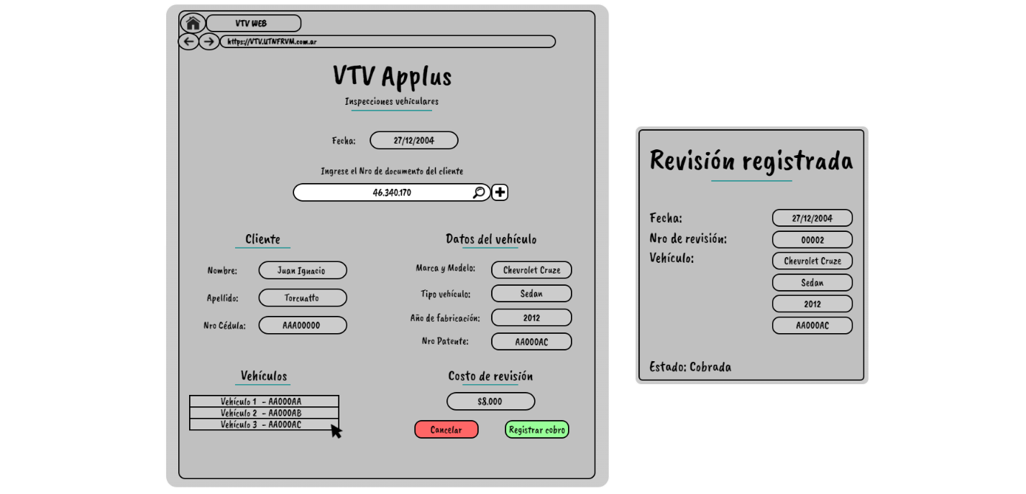

Ilustración : Prototipo de interfaz - Registrar revisión

[Haga clic aquí para ver la imagen en mayor resolución.](https://drive.google.com/file/d/1rzHwfYCQEG4Q0sXNsOM6dm451tskcpj9/view?usp=sharing)

Registrar finalización de revisión

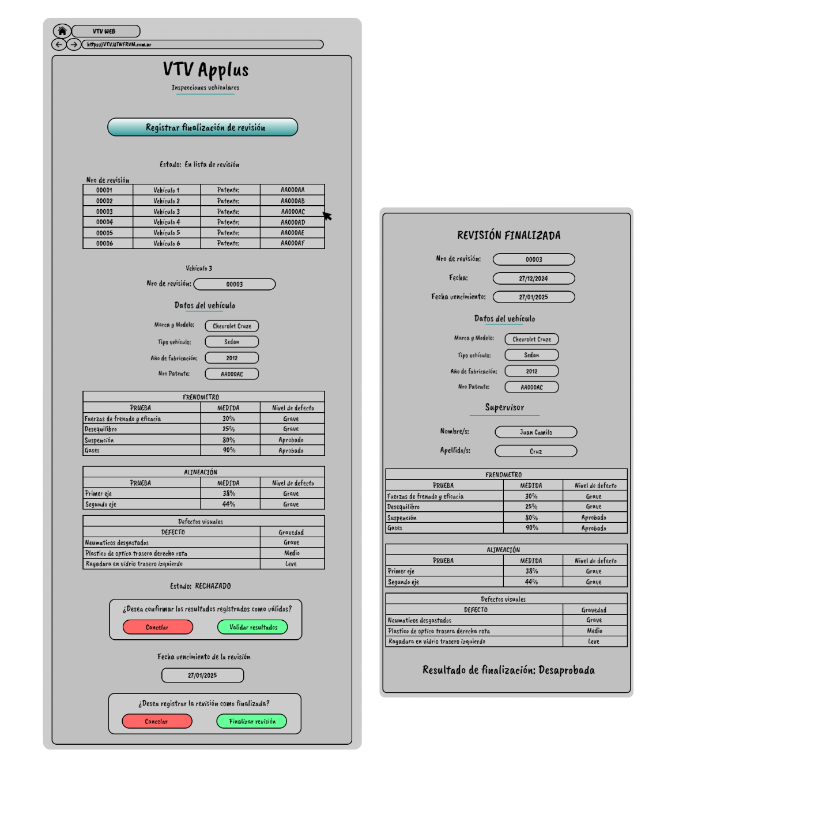

Ilustración : Prototipo de interfaz - Registrar finalización revisión

[Haga clic aquí para ver la imagen en mayor resolución.](https://drive.google.com/file/d/1d6AjAzBXoAfoIdzSzxgSGVRc9ySi80Yc/view?usp=sharing)

# Diagrama de transición de estado

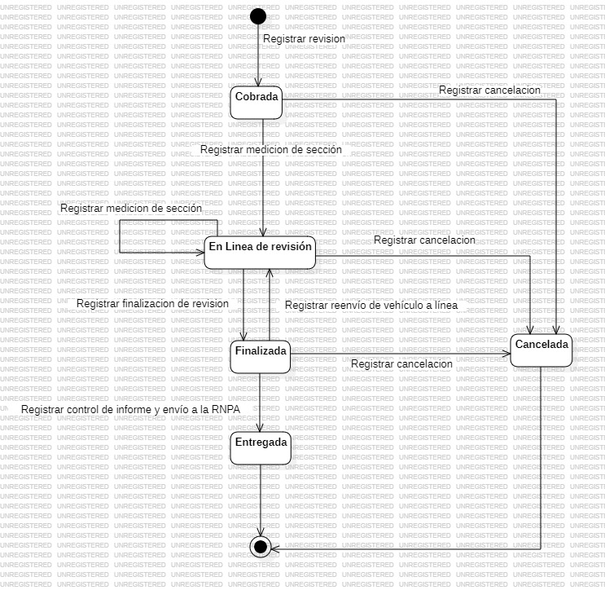

Ilustración : Diagrama de transición de estados

# ERS

[Link al documento “ERS”](https://drive.google.com/file/d/1N4EcXnPpbQ9foT7kudcYX4XmyF3QfynK/view?usp=drive_link)

# Anexos

# GitHub

[Link al repositorio GitHub del trabajo](https://github.com/AgusLiendo/TrabajoPracticoASI)

# Bibliografía

* Campus virtual de la facultad regional villa maría – Análisis de sistemas – Unidad 2
* Caso de estudio otorgado por el profesor
* <https://cvirtual.frvm.utn.edu.ar/mod/resource/view.php?id=89749>
* <https://cvirtual.frvm.utn.edu.ar/mod/resource/view.php?id=89748>
* <https://cvirtual.frvm.utn.edu.ar/mod/resource/view.php?id=89752>
* Bibliografía Unidad N.º 6 [(Link)](https://cvirtual.frvm.utn.edu.ar/course/view.php?id=1380&section=8#tabs-tree-start)
* El lenguaje unificado de modelado: guía del usuario. 2da ed. Addison-Wesley.
* El Lenguaje Unificado de Modelado, Manual de Referencia. 2da ed.
* Ingeniería de Requisitos: software orientado al negocio. Vazquez, C. E., & Simões, G. S. (2016). Brasport.
* Ingeniería de software -un enfoque práctico. Pressman